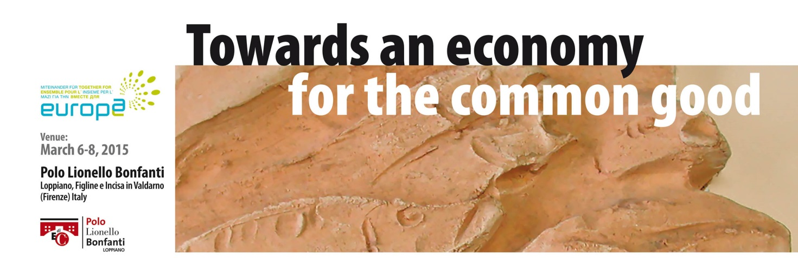
NOTES PRATIQUES POUR LE CONGRES

Vous trouverez le formulaire d’inscription à l’adresse suivante : http://www.pololionellobonfanti.it/towards-an-economy-for-the-common-good/
Date limite d’inscription : 15 février 2015
Traductions : Nous organiserons les traductions suivant les besoins. Pour le moment, sont prévus, en plus de l’anglais (langue du congrès), l’italien, le français et l’allemand.
Aéroport : L’aéroport le plus proche du lieu du congrès est celui de Florence. Depuis l’aéroport il existe des bus pour le centre de Florence, où il est possible ensuite de prendre le train pour Incisa, la gare la plus proche du lieu du congrès. Ceux qui souhaitent être pris en charge directement à l’aéroport doivent en faire la demande au secrétariat, qui se chargera d’organiser le trajet (le tarif dépendra du nombre de personnes).
Le secrétariat organisera tous les déplacements entre le lieu du congrès et les hôtels proposés.
Logement : Les différentes possibilités sont indiquées dans la fiche d’inscription. Le secrétariat en charge de l’organisation confirmera par écrit aux participants leur réservation. Les chambres seront allouées sur la base des disponibilités le jour de la demande.
- Hôtel EUROPA ** à Incisa Valdarno : Chambre simple 50 €
- Hôtel TOSCANA *** à Figline Valdarno (www.albergo-toscana.com) : chambre simple 60 €, double 45 €
- Hôtel MODERNO **** à Pontassieve (www.hotelmodernofirenze.it) : chambre simple 65 €, double 45 €
- Relais VILLA AL VENTO ***** à Incisa Valdarno (www.relaisvillaalvento.com) : chambre simple 100 €, double 60 €
Frais de participation au congrès : 50 €
Repas : 15 € par repas. Les repas du vendredi soir, du samedi midi et du samedi soir sont automatiquement prévus pour les tous les participants. Ceux qui souhaiteraient d’autres repas doivent les réserver auprès du secrétariat lors de l’inscription.
Le WIFI sera disponible dans tout le bâtiment du congrès.
Un baby-sitting est possible sur demande.
Pour toute autre nécessité, vous pouvez contacter le secrétariat du Pôle Lionello Bonfanti au : +39 055 83 30 400 ou par mail à : info@edicspa.com

